Государственное общеобразовательное казенное учреждение Иркутской области

«Специальная (коррекционная) школа № 1 г. Ангарска».

**Конспект урока по теме: «Написание строчной буквы «Л»».**

**ВАРИАНТ 1**

Разработала: учитель начальных классов

Лушова Ольга Владимировна.

2024 учебный год.

**Конспект урока по предмету:** «Обучение грамоте ».

**Тема урока:** «Написание строчной буквы «л»». Тип урока: усвоения новых знаний.

**Цель урока:** научить писать строчную букву «л» **Задачи: Образовательные: -** познакомить учащихся с письменной строчной буквой «л». - формировать графический навык письма строчной буквы «л». - учить умению писать строчную букву «л» в слогах.  **Коррекционно-развивающие:** - корригировать и развивать пространственную ориентировку. - развивать мелкую моторику кисти рук. **Воспитательные:** - воспитывать положительную мотивацию к процессу обучения. **Методы, используемые на уроке:** словесные, наглядные, практические **Формы организации деятельности:** фронтальная, дифференцированная. **Оборудование:** - прописи, бархатная бумага, карточки для штриховки, мелки, образцы-шаблоны написания элементов буквы и целой буквы, кассы букв для индивидуальной и фронтальной работы, школьные принадлежности. **Использования современных образовательных технологий:** технология коррекционно-развивающего обучения, здоровьесберегающие технологии, игровые технологии, технология дифференцированного обучения, технология обучения в сотрудничестве. **ИКТ -** презентация;аудиозапись; **Использованная литература и электронные ресурсы:** 1)Воронкова В.В. Обучение грамоте и правописанию в 1-4 классах вспомогательной школы. –М ., 1995. 2).Волина В.В. Учимся играя:– М.: Новая школа, 1998. 3).Интернет ресурсы.

**Структура урока:**  **I. Организационный момент.** 1).Настрой учащихся на работу. 2). Проверка готовности к уроку. **II. Постановка цели и задач урока (мотивация учебной деятельности обучающихся).** 1).Упражнения, подготавливающие к восприятию нового материала.Выделениесогласногозвука «л». 2). Физкультминутка. **III. Актуализация знаний. IV. Первичное усвоение новых знаний.**  1) Показ и изучение письменной буквы « л». 2) Подготовка кисти руки к написанию новой буквы (с речевым сопровождением). **V. Первичная проверка понимания (введение новой письменной буквы).** 1). Работа с прописями. 2). Показ написания строчной буквы « л» учителем. 3). Пальчиковая гимнастика. 4).Физкультминутка для глаз. 5).Штриховка мелками. **VI. Первичное закрепление материала**. 1). Написание слогов с новой буквой «л». 2). Физкультминутка. 3). Выполнение узора – бордюра. **VII**. Информация о домашнем задании, инструктаж по его выполнению. **VIII.** Рефлексия (подведение итогов).

**Тема урока: «**Написание строчной буквы «л» ».  **Ход урока. I. Организационный момент:** 1).Настрой учащихся на работу. **Цель**: Организовать общую готовность учащихся к уроку со стороны учебной деятельности, концентрацию внимания.  Итак, друзья, внимание, Прозвенел уже звонок, Позвал детей всех на урок, Друг на друга посмотрели, И за парты тихо сели. Начнём скорей урок. 2**).Проверка готовности к уроку. Цель:**Создать условия для возникновения внутренней потребности учащегося, включения в учебную деятельность. - А начнем мы урок письма, с проверки готовности к уроку. Проверим, на столах у вас должно лежать – прописи – положите на них руки, пенал – положите на них руки, кассы букв - положите на них руки и др. Поднимите руки те, у кого, что то нет? Как вы думаете. Зачем мы проверяем готовность к уроку? - Для того чтобы потом не отвлекаться на поиск предметов в портфеле. **II. Постановка цели урока (мотивация учебной деятельности обучающихся). Цель:**

- Сегодня на уроке письма мы научимся писать строчную букву «л» и слоги с этой буквой. (Слайд 1).

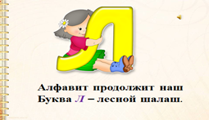

1).Упражнения, подготавливающие к восприятию нового материала. Выделение согласного звука «л».

а). Загадка. Учитель: – Сама не ем, а людей кормлю. Дети: - Ложка. Учитель: – Назовите первый звук в слове ложка? Дети: - звук «л». в) Игра с буквами и словами « Доскажите словечко». Учитель: Послушайте правила игры. Ваша задача: досказать слова, обозначающие предметы со звуком «л».

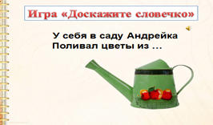 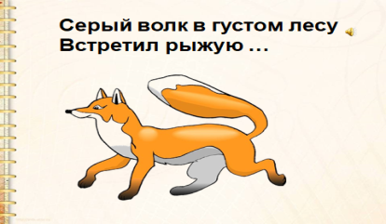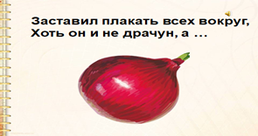

(Слайд 2, 3, 4)

2). Физкультминутка (Слайд 5) **Цель:** снять напряжение у учащегося путем переключения на активный вид деятельности.

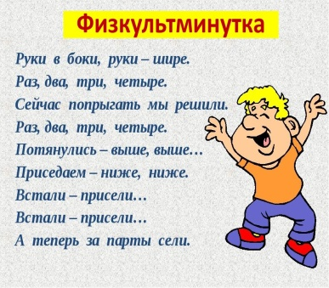

**III. Актуализация знаний. Цель:** - Повторим с вами, какие звуки мы изучили на уроке чтения? - [л], [ л']. - Какую букву мы изучали на уроке чтения? - Найдите эту букву в кассе букв и покажите ее (работа проходит на местах и у доски).  **IV. Первичное усвоение новых знаний. Цель:** 1).Показ и изучение письменной буквы  **«л»**  ( Слайд 6).

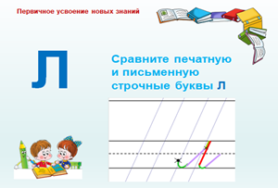

**- Откройте прописи по закладке. - Какую букву я вам предлагаю научиться писать?**

- Написание учителем на доске элементов строчной буквы **«л»**  с объяснением. Обведение детьми строчной буквы **«л»** пальчиком по бархатной бумаге, выкладывание строчной буквы **«л»** на парте из элементов. 2).Подготовка кисти руки к написанию новой буквы (с речевым сопровождением). Пальцы делают зарядку, Чтобы меньше уставать, А потом они в тетрадке, Будут буковки писать. Дети вытягивают руки вперед, сжимают кулачки, разжимают их и встряхивают пальцы. Упражнение повторяется 3—5 раз.

**V. Первичная проверка понимания (введение новой письменной буквы). Цель:** 1). Работа с прописями (Слайд 7, 8)

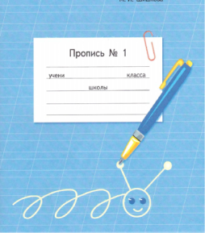 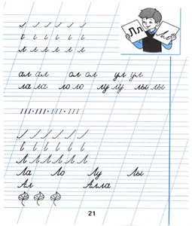

А. К. Аксёнова. С. В. Комарова. М. И. Шишкова 

— А сейчас напишем элементы буквы в прописях. Проверка осанки, положения ручки в руке, положения тетради. Произнесение каждой строчки сопровождается показом действий. Повторение правила: Я тетрадь свою открою и наклонно положу. Я, друзья, от вас не скрою, ручку я вот так держу. Сяду прямо, не согнусь, за работу я возьмусь. 2).Показ написания строчной буквы «л» учителем на доске с объяснением. Обведение в прописях элементов строчной буквы «л» по точкам и самостоятельно. Сначала элементы обводятся по точкам, затем пишутся самостоятельно. Прописываем первый элемент: наклонную короткую линию закругляем в низу, снизу вверх от начала строки до конца. Прописываем второй элемент: сверху вниз от начала строки до конца. — Ребята, соединив эти два элемента, какую букву мы получим? Количество написанных элементов по точкам-ориентирам и самостоятельное написание регулируется учителем. Для написания буквы некоторые учащиеся могут быть вызваны к доске. 3). Пальчиковая гимнастика. «Бегущий человечек» — указательный и средний пальцы «бегут» по столу. Сначала упражнение выполняется правой рукой, затем — левой. Руки чередуются 2—3 раза, затем кисти встряхиваются. — На какую букву похож «бегущий человечек»? — На букву «л». — Покажите его еще раз правой рукой, левой, одновременно обеими. 4)**Физкультминутка для глаз**: **Цель:** снять зрительную нагрузку для глаз. 5). Штриховка мелками. – А сейчас, ребятки, закройте глаза, головки положите на ручки и отдохните… - Представьте, что наступила ночь. - В небе зажглись звездочки, появилась луна - Откройте глазки, посмотрите на экран. - Что вы видите? (Ночное небо, на небе луна) - У вас на парте карточки с изображением луны, возьмите мелок и заштрихуйте ее по образцу. - Молодцы!

 ( Слайд 9)

**VI. Первичное закрепление материала. Цель:** 1).Написание слогов с новой строчной буквой  **«л».** Учительпоказывает на доске, как нужно писать слог, со строчной буквой «л». Сначала отрабатывается написание закрытых слогов: ал, ол, ул. потом — открытых: ла, ло, лу, ли, лы. Учащиеся выкладывают слоги из разрезной азбуки, записывают их в прописях, а также на доске. Соединение букв в слоге. В прописях соединения букв обозначены точками. Сначала дети пишут слоги по точкам-ориентирам, затем — самостоятельно. Во избежание механического копирования необходимо перед написанием провести звукобуквенный анализ слога, четко проговорить, а после написания прочитать его.

2). Физкультминутка. Буквой «л» поставим ноги(учащиеся повторяют слова),Словно в пляске руки в боки(действия за учителем).Наклонились влево, вправо(выполнение действий в соответствии с текстом).Получается исправно.Влево, вправо, влево, вправо. 3).Выполнение узора – бордюра (количество заданий и самостоятельное написание их регулируется учителем в зависимости от индивидуальных особенностей учащихся).

**VII**. Информация о домашнем задании, инструктаж по его выполнению. **Цель:** Организовать обсуждение домашнего задания.

**VIII.** **Рефлексия (подведение итогов). Цель:** определить отношение учащегося к своей деятельности на уроке, взаимодействия с учителем и учениками, формировать умение давать самооценку своего труда. - Какую букву мы научились писать на сегодняшнем уроке? - Из скольких элементов состоит эта буква? - Как называются эти элементы? - Научились писать строчную букву «л»? - Какое у вас настроение? - Спасибо за работу ребята, урок окончен.

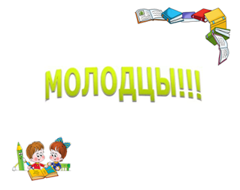(Слайд 9)